【乐享·深度】“高迪盛宴”西班牙、葡萄牙12日深度跟团游行程单
高迪“四建套”· AVE列车 · 三大王室宫殿 · 风情小镇 · 安达卢西亚“黄金三角”· 罗卡角 · 佛朗明戈舞表演 · 特色国菜
产品编号 | XBY1746972492JY | 出发地 | 南京市 | 目的地 | 马德里
行程天数 | 12 | 去程交通 | 飞机 | 返程交通 | 飞机
参考航班 | 去程参考航班：
产品亮点 | 高迪“四建套”· AVE列车 · 三大王室宫殿 · 风情小镇 · 安达卢西亚“黄金三角”· 罗卡角 · 佛朗明戈舞表演 · 特色国菜
产品介绍 | 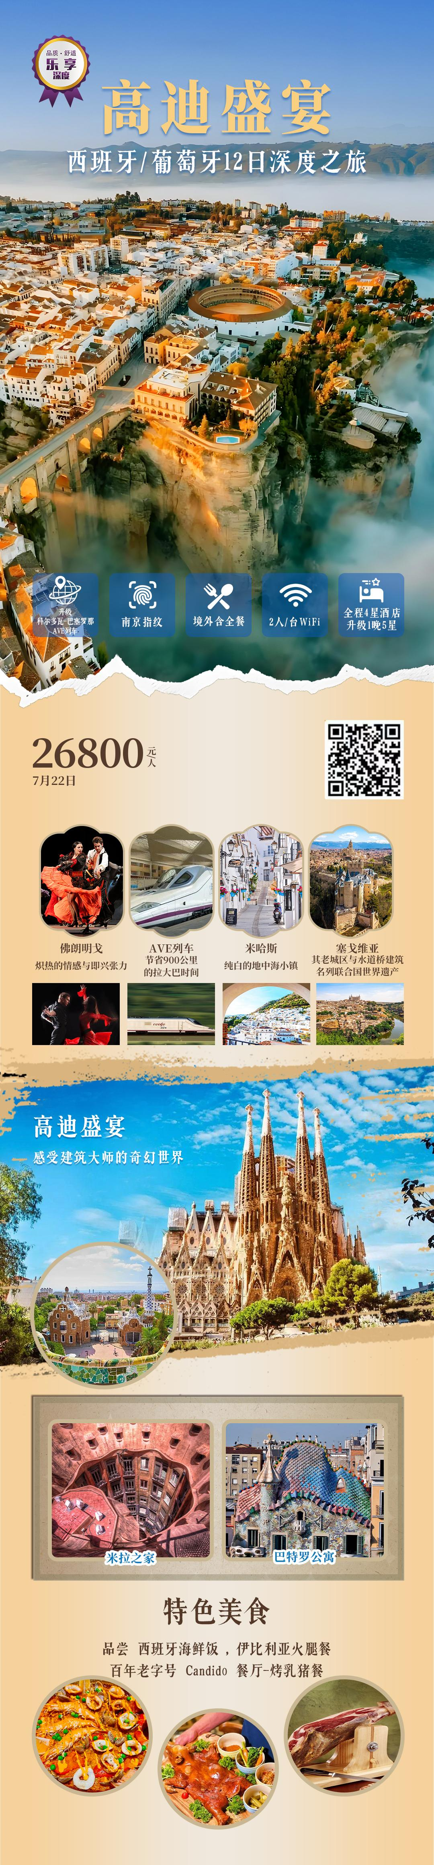
行程安排
D1
行程详情 | 南京Nanjing - 北京Beijing  参考航班：CA1562 南京 - 北京 17:05 - 19:00
用餐 | 早餐：X 午餐：X 晚餐：X
住宿 | 北京联运酒店
D2
行程详情 | 北京Beijing - 马德里Madrid - 约120公里 - 塞戈维亚Segovia【西班牙】  参考航班：CA865 北京 - 马德里 07:23 - 12:45 飞行约12小时
用餐 | 早餐：X 午餐：X 晚餐：中式团餐
住宿 | 境外4星酒店
D3
行程详情 | 塞戈维亚Segovia-387KM-卡塞雷斯Caceres【西班牙】  早餐后，参观游览【塞戈维亚】（含官导，游览时间：约1小时）一座古老精致的小城，因2000年历史的古罗马高架渠而闻名于世，古城和高架渠一起被列为世界文化遗产。
用餐 | 早餐：酒店早餐 午餐：烤乳猪餐 晚餐：中式团餐
住宿 | 境外4星酒店
D4
行程详情 | 卡塞雷斯Caceres -300公里-里斯本Lisbon【葡萄牙】  早餐后，参观游览【卡塞雷斯】（游览不少于1小时）,世界文化遗产城市。卡塞雷斯老城(Caceres Ancient Town)是罗马人在公元前25年建立的。这里的整个地貌处于开放的状态。它的历史可以追溯到公元前20000年的旧石器时代，参观曲折迂回地穿过以白色基调为主的美洲新大陆艺术风格的旧城区老街巷。在其摩尔式城墙内，有大量的宫殿、国家级教堂、塔、官邸，这些建筑物为中世纪特色。穿越卡塞雷斯，能把您带到繁复的过去又能融入到当今。
用餐 | 早餐：酒店早餐 午餐：中式团餐 晚餐：中式团餐
住宿 | 境外4星酒店
D5
行程详情 | 里斯本Lisbon - 约28公里 - 辛特拉Sintra - 约18公里 - 罗卡角Roca - 约16公里 - 卡斯卡伊斯Cascais - 约157公里 - 埃武拉Evora【葡萄牙】  【辛特拉】,联合国教科文组织将它列为世界遗产，同时还为它特意创立了一个特别的类别：“风景文化类”， 被英国浪漫主义诗人拜伦称赞它为“灿烂伊甸园”的美丽小镇。
用餐 | 早餐：酒店早餐 午餐：中式团餐 晚餐：中式团餐
住宿 | 境外4星酒店
D6
行程详情 | 埃武拉Evora - 约325公里 - 塞维利亚Sevilla【西班牙】  【埃武拉】（游览不少于1小时）,游览列入联合国文化遗产的小城Evora,是个保存完好的中世纪小城，有着窄窄的石板路，老式的房子，还有古罗马遗址。
用餐 | 早餐：酒店早餐 午餐：中式团餐 晚餐：中式团餐
住宿 | 境外4星酒店
D7
行程详情 | 塞维利亚Sevilla - 约130公里 - 龙达Ronda - 约94公里 - 米哈斯Mijas - 约155公里 - 格拉纳达Granada【西班牙】  【龙达】（含官导，游览不少于1小时）,这里是伟大的斗牛艺术的发源地，同时龙达还以将城市分成两断的地势险要的天然大峡谷而闻名遐迩。漫步龙达的大街小巷，亲身感觉当地人们悠闲自在与世无争的生活。参观著名的龙达天然断崖，踱步于连接新老城区的石桥，下方是万丈深渊，远处是无限美丽的风景。
用餐 | 早餐：酒店早餐 午餐：中式团餐 晚餐：西班牙海鲜餐
住宿 | 境外4星酒店
D8
行程详情 | 格拉纳达Granada - 约202公里 - 科尔多瓦Cordoba【西班牙】  【格拉纳达】,穆斯林摩尔人在伊比利亚半岛上建立的摩尔王国政治文化中心，是安达卢西亚的骄傲，也是西班牙的骄傲，更是伊斯兰教徒心中的圣地。
用餐 | 早餐：酒店早餐 午餐：中式团餐 晚餐：中式团餐
住宿 | 境外4星酒店
D9
行程详情 | 科尔多瓦Cordoba - 巴塞罗那Barcelona【西班牙】  参考列车时间：待告
用餐 | 早餐：酒店早餐 午餐：中式团餐 晚餐：西班牙火腿餐
住宿 | 境外4星酒店
D10
行程详情 | 巴塞罗那Barcelona【西班牙】  今日亮点：在巴塞罗那绚丽的建筑艺术中感受城市魅力，漫步市中心的感恩大道，体会这座地中海城市的阳光与浪漫。
用餐 | 早餐：酒店早餐 午餐：中式团餐 晚餐：中式团餐
住宿 | 境外4星住宿
D11
行程详情 | 巴塞罗那Barcelona-上海Shanghai  参考航班：CA578 巴塞罗那 - 上海 12:40 - 06:55+1 飞行约12小时
用餐 | 早餐：酒店早餐 午餐：X 晚餐：X
住宿 | 飞机上
D12
行程详情 | 上海Shanghai - 南京Nanjing  乘坐大巴车，从上海到南京，结束此次美好的行程。
用餐 | 早餐：X 午餐：X 晚餐：X
住宿 | 无
费用说明
费用包含 | 1、全程中国国航航空经济舱机票（含税）， AVE列车二等座。
费用不包含 | 1.70岁以上（含70岁）老年人特殊保险费用（请视自身情况购买，并请签署健康承诺函及亲属知晓其参团旅行的同意书）；
其他说明
预订须知 | 此线路因服务能力有限，无法接待婴儿（2周岁以内）出行；
温馨提示 | 我公司提供的WIFI设备需在旅行结束后统一回收，如发现设备破损，赔偿细则如下：
退改规则 | 1.因客人个人原因提出取消行程，需要根据以下标准支付已经发生的旅游费用：

